CENU APTAUJAS ANKETA
“Stopiņu pamatskolas pirmsskolas izglītības iestādes WC kabīnes”

Informācija par pasūtītāju:
Nosaukums: | Ropažu novada pašvaldība
Reģistrācijas numurs: | 90000067986
Juridiskā adrese: | Institūta iela 1a, Ulbroka, Stopiņu pagasts, Ropažu novads, LV-2130
Iestādes Kontaktpersona: | Stopiņu pamatskolas pirmsskolas izglītības iestādes, Ginta Ozoliņa , ginta.ozolina@ropazi.lv
Iestādes Kontakttālrunis: | 29132891
Cenu piedāvājumu sūtīt uz e-pasta adresi: | cenu.aptaujas@ropazi.lv
Piedāvājumu iesniegšanas termiņš: | Līdz 03.08.2023 plkst. 14:00

Cenu izpētes mērķis – noskaidrot zemāko cenu piedāvājumu.
Līgums tiks slēgts ar pretendentu, kura iesniegtais cenu aptaujas piedāvājums ir atbilstošs un ar zemāko piedāvāto cenu.
Informācija par rezultātu tiks izsūtīta elektroniski.

Informācija par priekšmetu:
Pakalpojuma adrese: | Līdumnieku iela 3, Saurieši, Stopiņu pagasts, Ropažu nov., LV-2118
Priekšmeta apraksts: | Stopiņu pamatskolas pirmsskolas izglītības iestādes WC kabīnes:  Sešas WC kabīnes divām pirmsskolas izglītības iestādes grupām:  - WC kabīnes materiāla biezums no 16mm, kas nav impregnēts LKSP ar melamīna pārklājumu  - WC kabīnes materiāla daudzums – 16,2 m2  - Alumīnija profilā, nerūsējošā tērauda kājām un durvīm  - Krāsa – PELĒKS  - Rokturis nylon un fiksācijas lodīte(6 gab.)  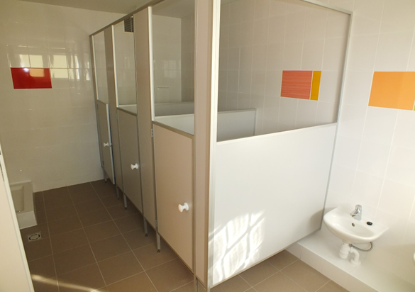  Attēlam ir tikai ilustratīvs raksturs
Līguma izpildes laiks: | Jūlijs,  Pēc līguma abpusējas parakstīšanas.
Izmaksas, kas jāiekļauj cenā: | Visas izmaksas, kas saistītas ar priekšmeta iegādi, tai skaitā, administrēšana, transports(piegāde),  izgatavošana un uzstādīšana.

PIETEIKUMS DALĪBAI CENU APTAUJĀ

CENU APTAUJAS NOSAUKUMS: Stopiņu pamatskolas pirmsskolas izglītības iestādes WC kabīnes”

Informācija par pretendentu:
Pretendenta nosaukums:
Reģistrācijas numurs:
Juridiskā adrese:
Bankas rekvizīti (bankas nosaukums, bankas konta Nr.):
Vadītāja vai pilnvarotās personas amats, vārds un uzvārds:
Kontaktpersona:
Kontakttālrunis:
E-pasta adrese:

PRETENDENTA PIETEIKUMS

Prasības |  | Pretendenta piedāvājums, apraksts, ražotājs, modelis u.c. informācija atbilstoši prasībām
Priekšmeta apraksts: | Sešas WC kabīnes divām pirmsskolas izglītības iestādes grupām:  - WC kabīnes no 16mm, kas nav impregnēts LKSP ar melamīna pārklājumu  - alumīnija profilā, nerūsējošā tērauda kājām un durvīm  - Krāsa – PELĒKS  - Rokturis nylon un fiksācijas lodīte(6 gab.)  Attēlam ir tikai ilustratīvs raksturs
Līguma izpildes laiks: | Jūlijs,  Pēc līguma abpusējas parakstīšanas.
Izmaksas, kas jāiekļauj cenā: | Visas izmaksas, kas saistītas ar priekšmeta iegādi, tai skaitā, administrēšana, transports(piegāde),  izgatavošana un uzstādīšana.
Nodokļi | Uz piedāvājuma iesniegšanas pēdējo dienu pretendentam nav VID nodokļu parādu | Apliecinājums no VID EDS par nodokļu neesamību

FINANŠU PIEDĀVĀJUMS

Apraksts | Skaits | Cena EUR bez PVN par vienu vienību | Cena EUR bez PVN par visu apjomu
Stopiņu pamatskolas pirmsskolas izglītības iestādes WC kabīnes | 6
Rokturis nylon un fiksācijas lodīte | 6 gab.
Stopiņu pamatskolas pirmsskolas izglītības iestādes WC kabīņu uzstādīšana | 6
Cena bez PVN, EUR:
PVN summa, EUR:
Kopējā cena ar PVN, EUR:

Apliecinu, ka Finanšu piedāvājumā piedāvātajā cenā ievērtētas un iekļautas visas ar standarta pakalpojuma sniegšanu saistītās izmaksas, tai skaitā, darbaspēka, tehnisko resursu, transporta izmaksas, kā arī peļņa, iespējamie riski (to novēršanas vai samazināšanas) un citas iespējamās ar pakalpojuma sniegšanu saistītās izmaksas, ietverot visus piemērojamos nodokļus, izņemot pievienotās vērtības nodokli. Apzinos, ka nebūs tiesību pieprasīt piedāvātās līgumcenas paaugstināšanu un pasūtītājs nemaksās vairāk, nekā noteiktā līgumcena.

Vārds, uzvārds: | Pretendenta pārstāvis ar pārstāvības tiesībām vai tā pilnvarotā persona
Amats:
Paraksts:

